Boa tarde Ivo,

Aprovaram uma alteração no módulo de emissão de laudo da Romariz cuja descrição segue abaixo. Amanhã preciso falar com você para organizarmos sua agenda.

OS00852 – Integrar a rotina do WMS na liberação de estoque com base na analise.

OBJETIVO DA PROPOSTA

O objetivo desta proposta é o de integrar a rotina do WMS na liberação de estoque com base no resultado de analise.

DESCRIÇÃO DA PROPOSTA

Vamos acrescentar aos programas existentes a integração com o módulo WMS quando o item para o qual estamos fazendo a analise possuir controle de WMS, para saber se o item tem controle de WMS deve-se efetuar a pesquisa abaixo:

SELECT ITEM.GRU_CTR_ESTOQ,WMS_ITEM_CTR_EST.IND_ITEM_CTR_WMS FROM ITEM LEFT JOIN WMS_ITEM_CTR_EST ON (WMS_ITEM_CTR_EST.COD_EMPRESA=ITEM.COD_EMPRESA AND WMS_ITEM_CTR_EST.COD_ITEM=ITEM.COD_ITEM) WHERE ITEM.COD_EMPRESA=? AND ITEM.COD_ITEM=?

No campo WMS_ITEM_CTR_EST.ind_item_ctr_wms se estiver com conteúdo igual a ‘S’ o item tem controle de WMS. A pesquisa nessa tabela dispensa a pesquisa na tabela WMS_RESTRICAO_ESTOQUE de restrições do item, pois aqui estarão registrados apenas os itens que efetivamente tem controle de WMS.

Caso o item não controle WMS a rotina de inclusão de analise e liberação deve permanecer como é hoje sem alimentar as tabelas do WMS nesse caso o usuário deverá informar o ITEM/LOTE como ocorre hoje mesmo estando o parâmetro indicando que deve-se informar a IDENTIFICAÇÃO DO WMS (Campo min_par_modulo.parâmetro_texto: POR-IDENTIFICACAO-DO-WMS = S)

Caso o item tenha controle de WMS, será criado na tela do pol1113 um campo para informar a identificação do estoque no WMS, esse campo deve ter a opção de ZOOM na tabela WMS_IDENTIF_ESTOQUE, onde serão relacionados todos os itens pendentes de inspeção. (como identificar esses itens? Uma vez identificado, como posso relacionar esse item com o lote em estoque? Um identificador substitui uma prova de amostragem do sistema atual ou poderá ter várias PAs ?)

Para saber os tipos de estoque do WMS que correspondem a situação de Inspeção no Logix (situação que o lote entrou no logix) tem que associar a tabela wms_tip_estoque e WMS_TIP_ESTOQUE_RESTRICAO passando como chave de pesquisa a empresa, e o código do tipo de estoque e o código da restrição. Na tabela WMS_TIP_ESTOQUE_RESTRICAO consta a situação do estoque do Logix.

Hoje a política de liberação de estoque foi definida sendo por IDENTIFICAÇÃO DO WMS o que na prática corresponde no caso da Romariz a um Pallet, porém pode ocorrer de um dia se decidir alterar essa política e passar a liberar por Lote, então para prever essas duas possibilidades vamos criar um parâmetro que indique se a analise é feita informando-se a IDENTIFICAÇÃO DO WMS ou o LOTE.
Criar parâmetro na tabela min_par_modulo:
Campo parâmetro: LIBERACAO-DE-ESTOQUE
Campo parâmetro_texto: POR-IDENTIFICACAO-DO-WMS
Caso o parâmetro esteja indicando que a liberação é por Lote, ao invés de selecionar uma IDENTIFICAÇÃO DO WMS para liberação, o usuário irá informar o item e o Lote, neste momento iremos relacionar IDENTIFICAÇÃO DO WMS que estão em situação de inspeção e vamos relacionar as identificações desse Lote e as quantidades de cada identificação, assim o usuário poderá confirmar ou desmarcar algumas identificações do WMS. Feito isso a analise informada liberará todas as identificações selecionadas.

Ao incluir a analise e efetuar a liberação teremos que passar a gravar a associação entre a analise e as IDENTIFICAÇÕES DO WMS que foram liberados ou rejeitados.

Toda movimentação de estoque deve ser registrado no WMS na tabela WMS_PROCESSO_MOVIMENT (verificar se tem mais alguma tabela).

A movimentação irá alterar o estoque de Inspeção para Liberado ou Rejeitado dependendo do resultado da analise, pode ocorrer como já é previsto hoje pelo programa de que parte do Lote seja Liberado e Parte rejeitado, no caso de se fazer a analise POR IDENTIFICAÇÃO DO WMS, isso não ocorrerá, pois ou o Pallet inteiro é liberado ou rejeitado.

Quando ocorrer a Liberação ou rejeição do item, o programa deverá obter os códigos de TIPO DE ESTOQUE correspondente a cada uma das situações de um parâmetro novo a ser criado que conterá a informação do TIPO DE ESTOQUE LIBERADO e o TIPO DE ESTOQUE REJEITADO.

Apesar de termos uma analise por IDENTIFICAÇÃO DO WMS, ao emitir o Laudo o programa deve considerar a última analise como padrão, porém como já ocorre hoje o usuário pode selecionar uma outra analise anterior, sendo assim devemos alterar o programa PGI0654 do Plugin que emite laudo para permitir consultar as analises anteriores incluindo a informação do IDENTIFICAÇÃO DO WMS.

Pode ocorrer de um pallet que tenha sido liberado, voltar a ficar em inspeção pelo WMS devido a identificação de uma não conformidade então temos que prever a possibilidade de fazer uma nova analise para um pallet que já tenha sido analisado e liberado.

pol1111.4gl Tipos de análises
pol1112.4gl Especificações do item (item x tipo de análise x valores padrão)
pol1113.4gl Resultado das análises por lote (item/lote)
pol1114.4gl Parâmetro para impressão do certificado
pol1115.4gl Tipos de caracteres
pol1116.4gl Geração do certificado
pol1117.4gl Consulta/alteração de certificado
pol1118.4gl Itens para analises
pol1119.4gl Usuário para certificado
pol1120.4gl Resultado das análises por prazo de validade
pol1132.4gl Relatório de análises pendentes
pol1133.4gl Relatório de Certificados com Analises Pendentes

pol1113 – Análise por item/lote

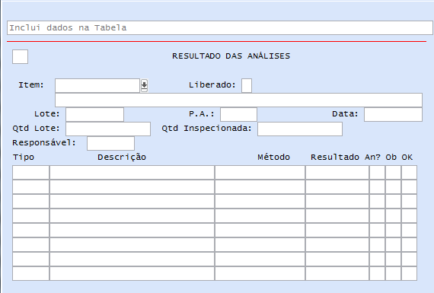

pol1120 – Análise por prazo de validade

